Пензенская картинная галерея им. К.А. Савицкого.
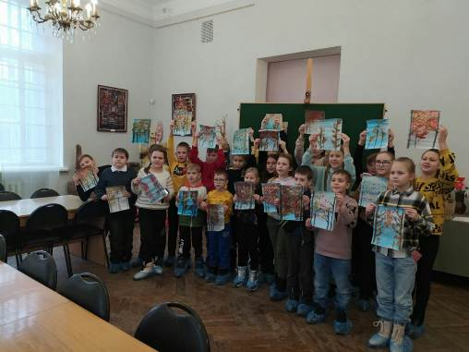

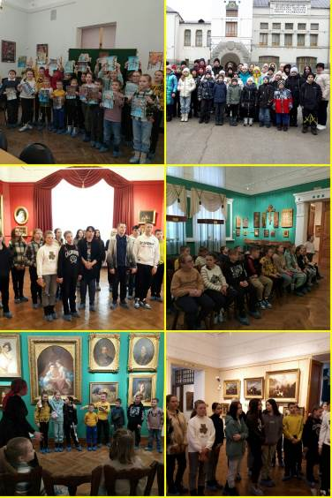
В рамках регионального культурно-образовательного проекта «Культурная суббота» 25 ноября учащиеся СОШ с. Пионер посетили Пензенскую картинную галерею им. К.А. Савицкого.
Пензенская областная картинная галерея им. К. А. Савицкого была основана в 1892 году по завещанию пензенского губернатора генерала Н. Д. Селиверстова (1830-1890) и является одним из старейших и крупнейших художественных музеев России. В настоящее время коллекция составляет более 28 тысяч произведений.
С учащимися была проведена экскурсия по музею и мастер-классы, в которых ребята активно участвовали. Все интерактивные занятия вызвали большой интерес у ребят. У учащихся с 14 лет оплата билетов производилась по «Пушкинской карте».

